Práctica 3.4: ¡Adivina mi número!
Application name: AppAdivina
Package Name: ApelApel2.nombre.appAdivina
Min SDK: La recomendada por Android Studio

Vamos a hacer un programa completo, en el que diseñaremos un interfaz en el que tendremos que capturar eventos y manipular la salida. En concreto se trata del conocido juego “adivina mi número”. El programa escoge un número aleatorio entre 1 y 100, y el usuario debe adivinar cuál es con sucesivos intentos. Tras cada uno, el programa le indicará si el número pensado es mayor o menor.
- Construye el layout de la actividad principal similar al mostrado en la figura siguiente:
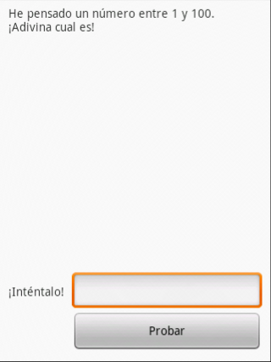
El Layout contiene en la parte superior un TextView con el texto:
He pensado un número entre 1 y 100.
¿Adivina cúal es?

El Layout contiene en la parte inferior un EditText que permite al usuario introducir un número, un TextView con el texto ¡Inténtalo! y un Button con el texto Probar.
Cuando el usuario introduce un número y pulsa el botón Probar, el programa compara el número a adivinar con el número introducido en la caja de texto y sustituye el texto superior por:
¿NN? ¡Uy! El número que he pensado es mayor (o menor), según corresponda. Donde NN es el número escrito por el usuario.
Por ejemplo: ¿25? ¡Uy! El número que he pensado es mayor

- Crea un recurso de cadena para cada uno de los textos de la aplicación como aparece en la siguiente imagen.
Todo el texto debe aparecer en el fichero strings.xml para poder ser localizado.
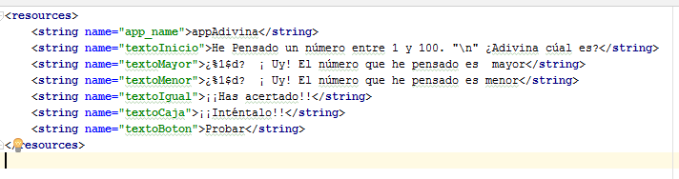
En la cadena ¿%d? ¡ Uy! El número que he pensado es mayor, utilizamos el modificador de formato %d que representa un valor entero donde se sustituirá en tiempo de ejecución el número introducido por el usuario en la caja de texto (EditText).
Si acierta, deberá mostrar ¡¡Has acertado!!.
- Programa el código de la actividad principal:
Debes declarar a nivel de la clase, variables para los componentes del layout: TextView, EditText y Button. Además declara una variable para el número oculto y otra para el número en juego.
En el método onCreate() de activitymain.java :
Asocia cada variable con el componente del layout. Utiliza findViewById.
Por ejemplo, para asociar la variable et al recurso editText
et=(EditText) findViewById(R.id.editText);
Genera un número aleatorio y guardalo en la variable número oculto. Puedes utilizar la clase estándar java.util.Random(). Por ejemplo, las siguientes líneas generan un valor entero entre 1 y 100.
Random dado=new Random();
numeroOculto = dado.nextInt(100) + 1;

No obstante, durante las pruebas haz que el número a adivinar sea siempre el mismo para conocerlo y estar seguro de que el programa funciona.

- Programa un método para el evento del botón
Conseguir el número que el usuario ha escrito en la caja de texto
Para obtener el texto escrito en un EditText se usa getText(). La línea de código siguiente almacena en la variable numeroJugado el número introducido por el usuario en la caja de texto. Debe ir en el código del evento del botón
numeroJugado=Integer.parseInt(et.getText().toString());
Compara el número jugado con el número oculto y visualiza el mensaje que corresponda.
Conseguir el recurso de String y mostrarlo en pantalla
Para mostrar el mensaje e incluir el número Jugado en el texto puedes buscar la plantilla en los recursos a través del método getResources() donde le indicamos el identificador del string anterior con el método getString() , y sustituyendo el %d por el número introducido por el usuario con el uso del método format de la clase String. Estas líneas
//consigue el recurso de string textoMayor del fichero string.xml
String mensaje=getResources().getString(R.string.textoMayor);

//sustituye el valor de la variable numeroJugado en %d del texto.
String mensajeFinal = String.format(mensaje, numeroJugado);

//modifica el texto de la variable asociada al TextView
tInicio.setText(mensajeFinal);

Puedes llamar el método desde el XML del Layout con la propiedad onClick. Para ello, el método debe tener la estructura siguiente:
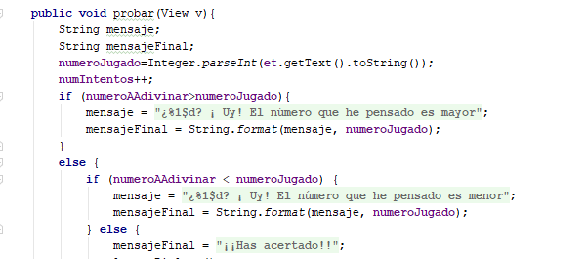

Mejora tu programa:
A nivel de usabilidad, es molesto tener que introducir el número y luego pulsar el botón. Puedes eliminar el botón, y capturar el evento de pulsación de intro en el cuadro de texto, aunque no es muy sencillo:
Declara la caja de texto EditText et; como variable global, en la clase y programa en el método onCreate() de la actividad principal el evento de pulsación de la tecla ENTER como se muestra a continuación.
et.setOnKeyListener(new android.view.View.OnKeyListener() {
public boolean onKey(View v, int keyCode, android.view.KeyEvent event) {
// Han pulsado una tecla y la tecla es ENTER
if ((event.getAction() == android.view.KeyEvent.ACTION_DOWN) && (keyCode == android.view.KeyEvent.KEYCODE_ENTER)) {
//Aquí puedes llamar al método que llamabas en el onClick del botón.

return true;
}
else
return false;
} // onKey
});

Contabilizar intentos: declara una variable numIntentos que vaya aumentando en 1 con cada valor que el usuario pruebe.
¿Qué tal añadir una etiqueta que diga cuántos intentos llevas?
Para ello puedes crear un método actualizarIntentos como el siguiente, que sea llamado cada vez que el usuario realice un nuevo intento. El método utiliza un recurso Plurals creado en el archivo string.xml para escribir el texto correctamente en la etiqueta:
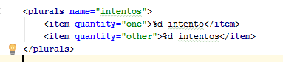
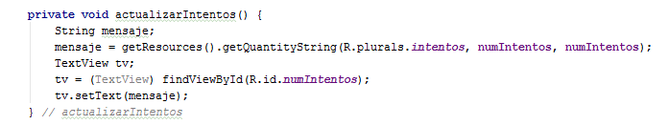

¿Qué hacer cuando acabe una partida?
Ocultar o hacer visible componentes para que cuando acabe la partida, se deshabilite (o incluso oculte) el cuadro de texto (y el botón, si sigues con él), y aparezca un nuevo botón que pueda ser pulsado para volver a jugar. Para eso, es interesante saber que los controles tienen un atributo android:visibility que puede tomar (en el XML) los siguientes valores:
- visible: el control es visible y aparece en su posición en función de la organización del interfaz. Es el valor predefinido.
- invisible: el control no es visible pero sigue ocupando el espacio que le correspondería si lo estuviera.
- gone: el control no es visible y no ocupa espacio. Si se muestra, desplazará otros controles para ajustar la disposición global.
Desde el código podemos usar el método setVisibility(), y pasar por parámetro una de las constantes VISIBLE, INVISIBLE o GONE, definidas en la clase android.View.
Esto podría ir en un método finalPartida(), que sea llamado cuando se detecta el fin de la partida (el jugador ha acertado). El método oculta la etiqueta del número de intentos y resto de controles de la entrada, y se habilita el botón de nueva partida.
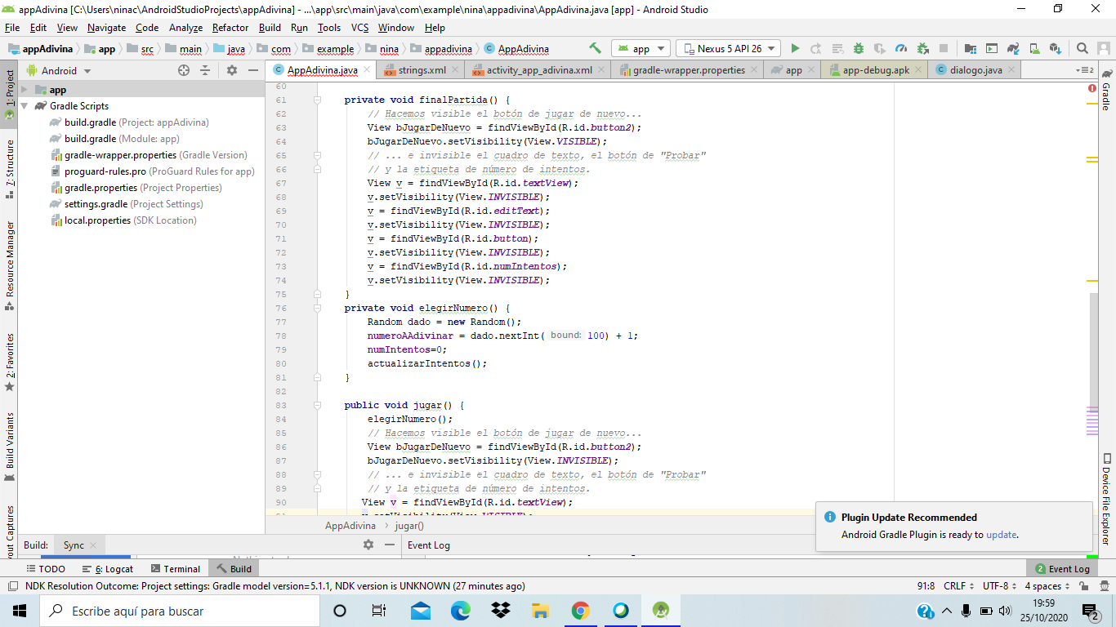

Al pulsar el botón de nueva partida, el programa debe generar un nuevo número e inicializar los intentos a 0. Además debes hacer visible el cuadro de texto, el botón "Probar" y la etiqueta de número de intentos.

